朝倉市高齢者運転免許証自主返納支援事業の申請にあたって

(1) 対象者・・・下記の全てにあてはまる方
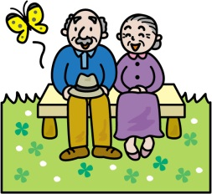
①朝倉市に住民票がある方
②運転免許証自主返納時に満70歳以上の方
③有効期間がある運転免許証（全ての種類）を自主返納された方
④運転免許証を返納して６か月以内の方

(2) 申請に必要なもの
①運転免許証の取消通知書（免許を返納したときにもらえます。）
又は
運転経歴証明書（申請することで取得することができます。）
②取り消しとなった運転免許証又は本人確認書類（保険証・パスポート等）
※代理申請の場合は上記①と②に追加して下記③と④も必要です。
③委任状
④代理人の本人確認書類(運転免許証・保険証・パスポート等)
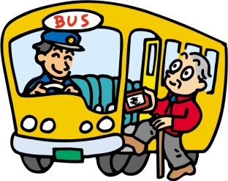
(3) 支援の内容・・・下記①と②のどちらか一方
①コミュニティバス等の回数券（1万円相当）
②交通系IC乗車カード（1万円相当）

(4) 申請窓口
市役所本庁市民課戸籍住民係、朝倉・杷木支所市民窓口係

運転免許の返納は警察で！
○受付場所 朝倉警察署（1階交通課）・県内各運転免許試験場
○受付時間 月曜日～金曜日(祝日、休日は除く)の午前９時～午後４時
○申請時に必要なもの 運転免許証
○お問合せ先 朝倉警察署 交通課 ℡２２－０１１０

注意事項
※支援の回数は対象者1人につき1回限りです。
※代理申請の場合、コミュニティバス等の回数券や交通系IC乗車カードは、後日ご本人に郵送いたします。
＜お問い合わせ＞
朝倉市役所 防災交通課 交通対策係 ℡0946－2８－７５５６

